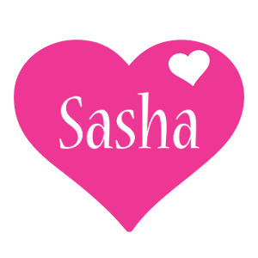

TIPS TIPS TIPS TIPS TIPS TIPS TIPS

ROPA ACCESORIOS CALZADO UNIFILA BODEGA REBAJA

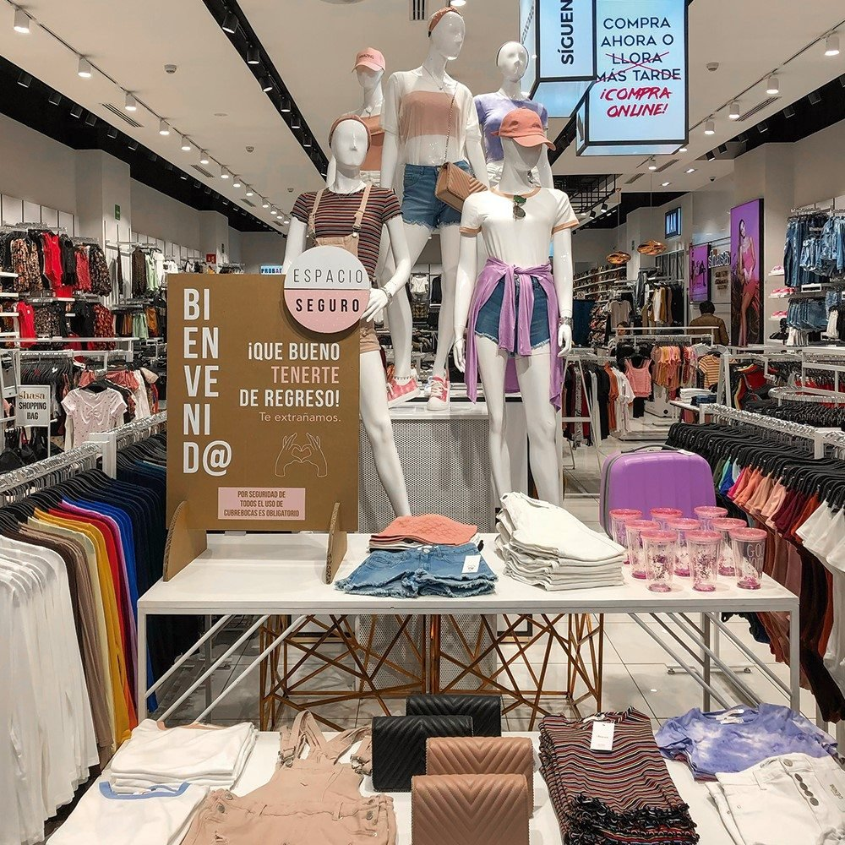 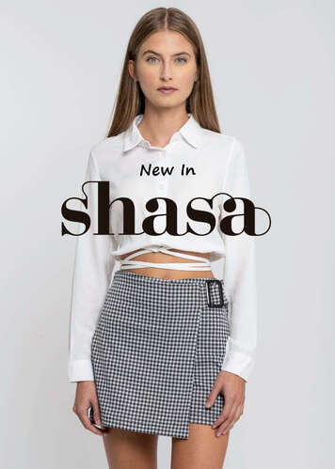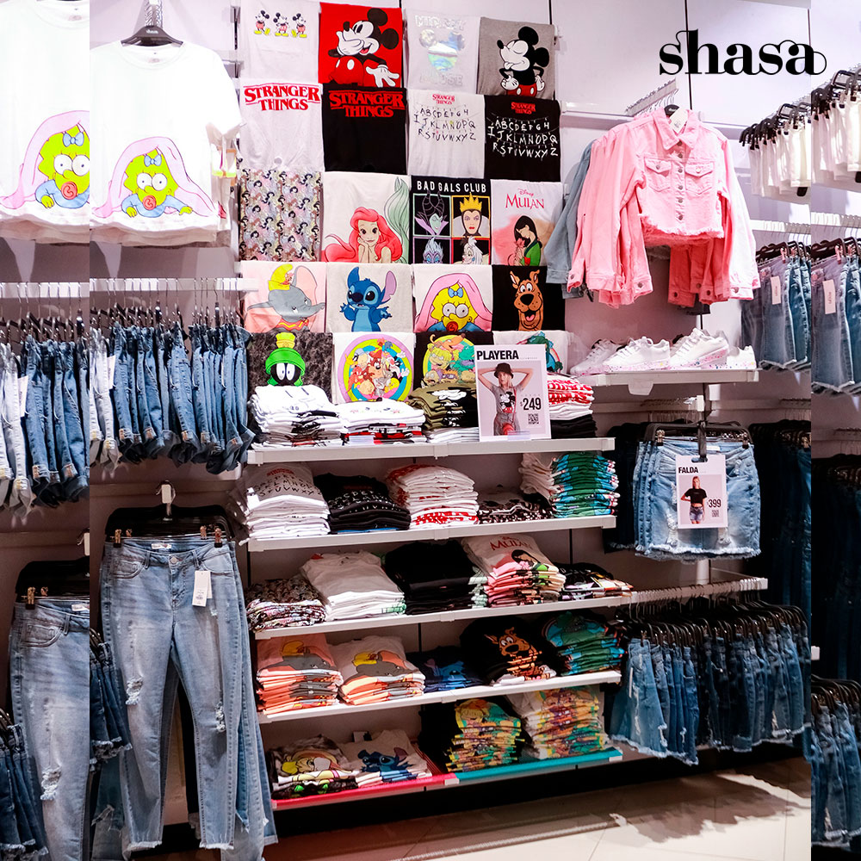 

REDES SOCIALES

|  |  |  |
| --- | --- | --- |
| TENDENCIAS | LINEAMIENTOS | TIPS |

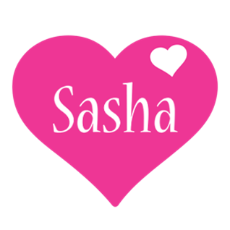

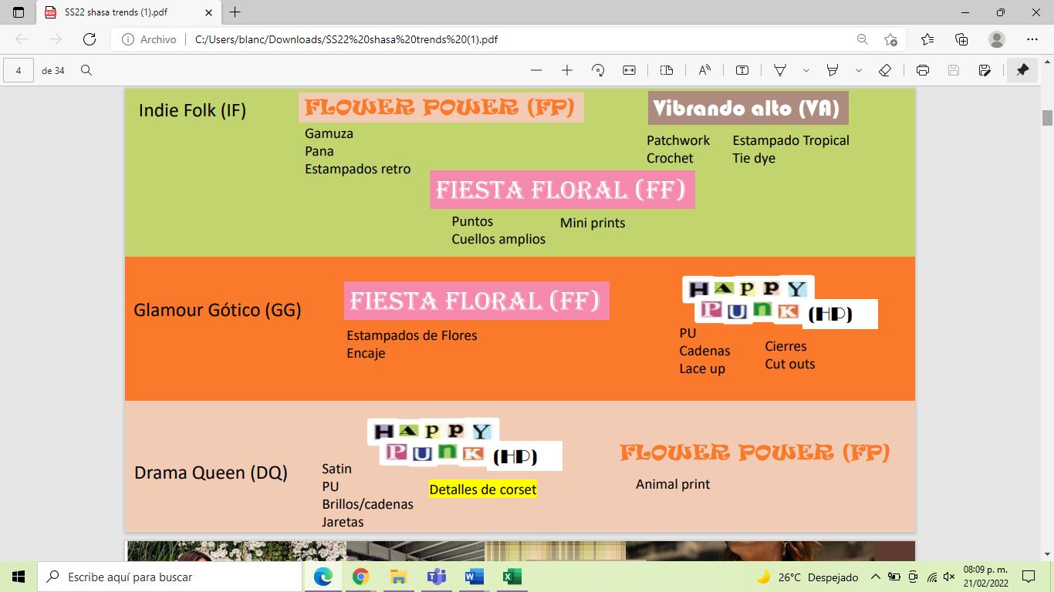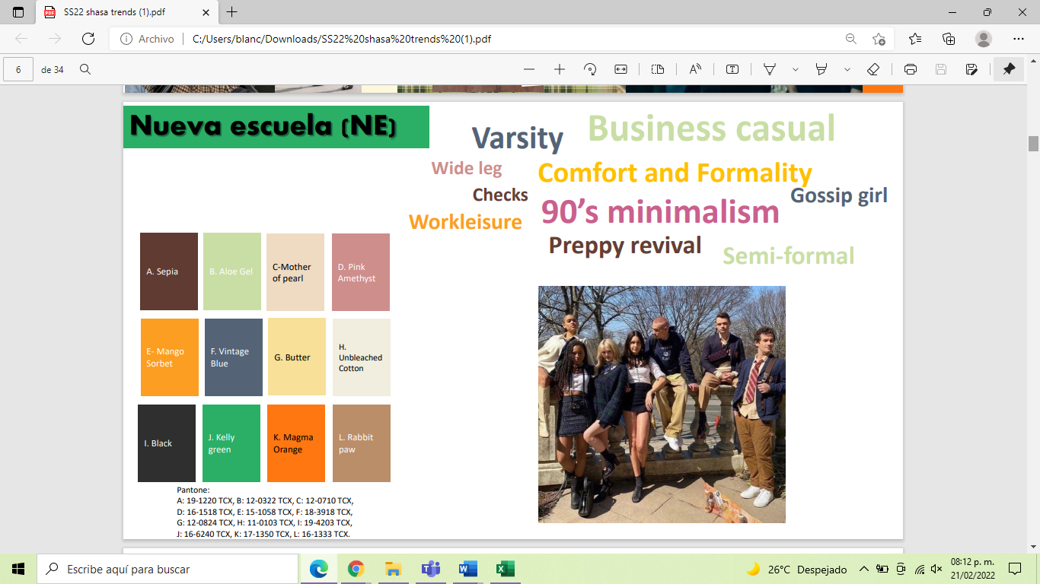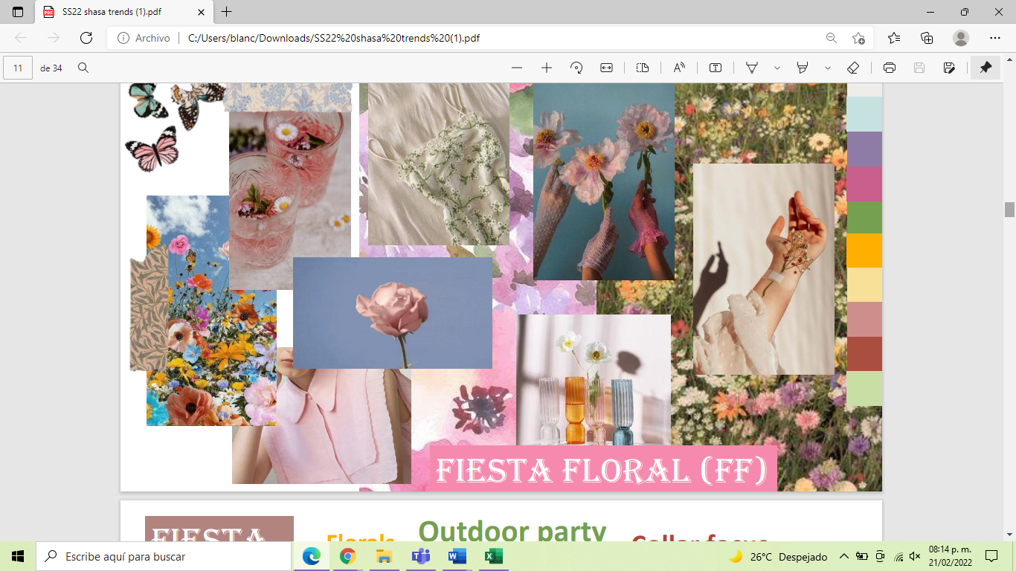

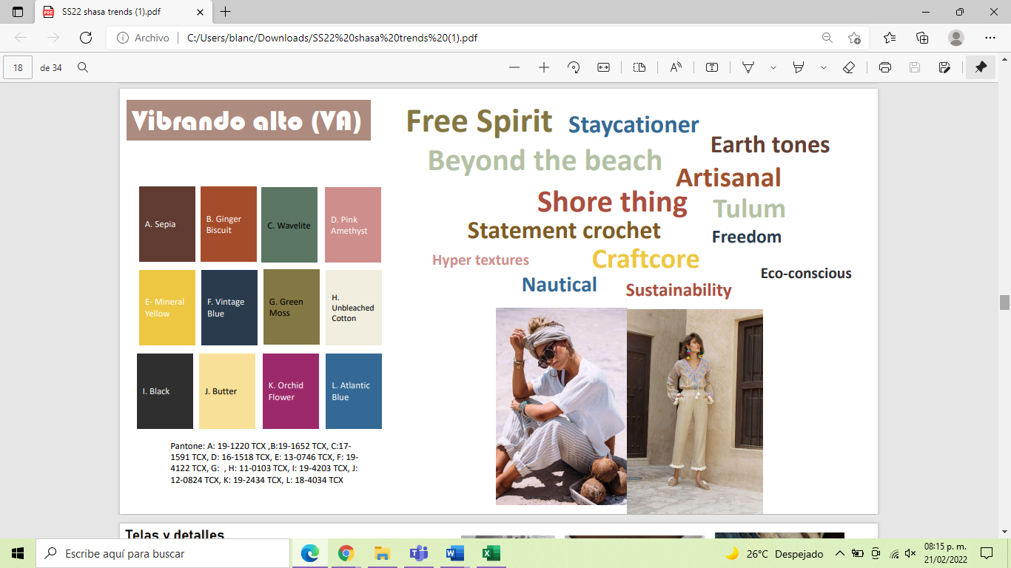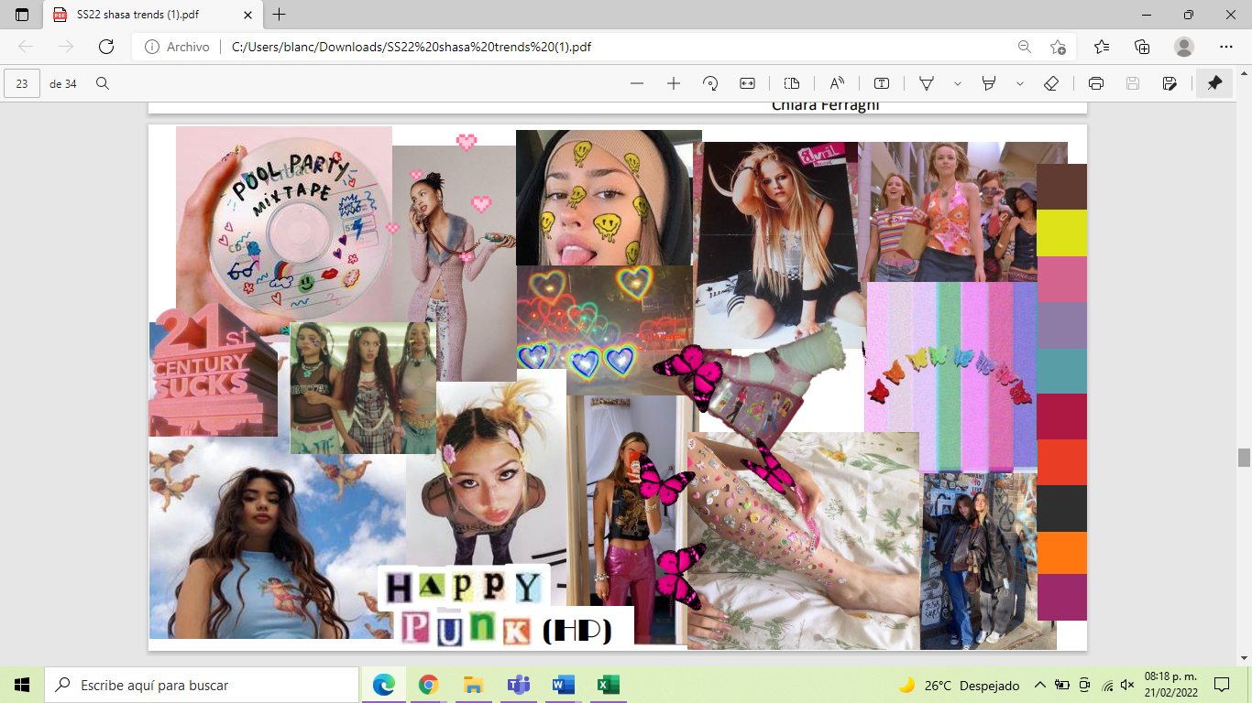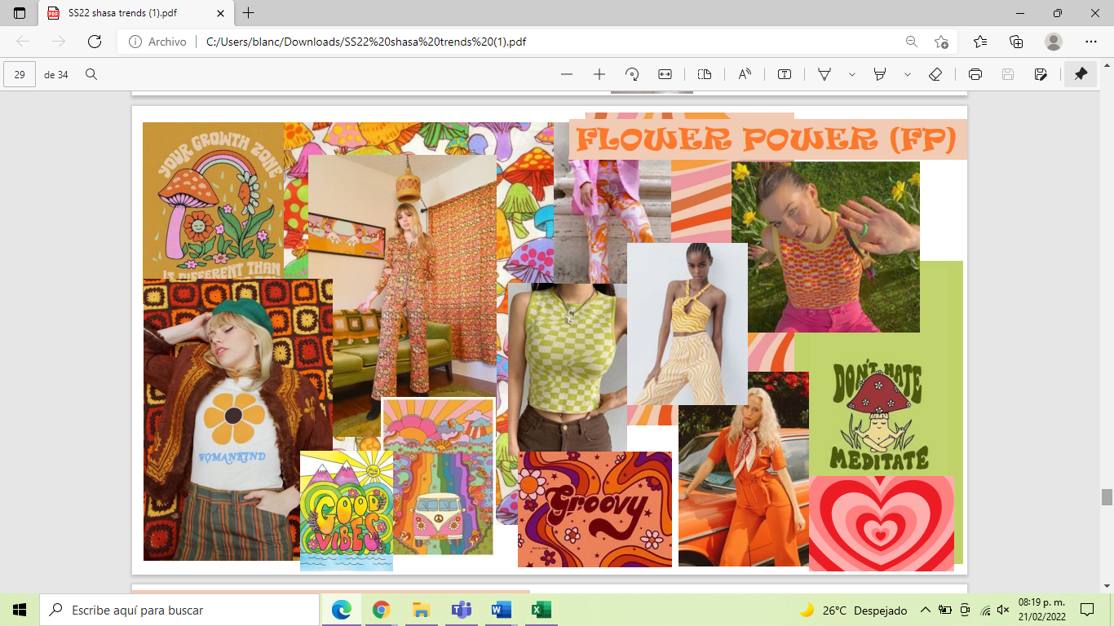

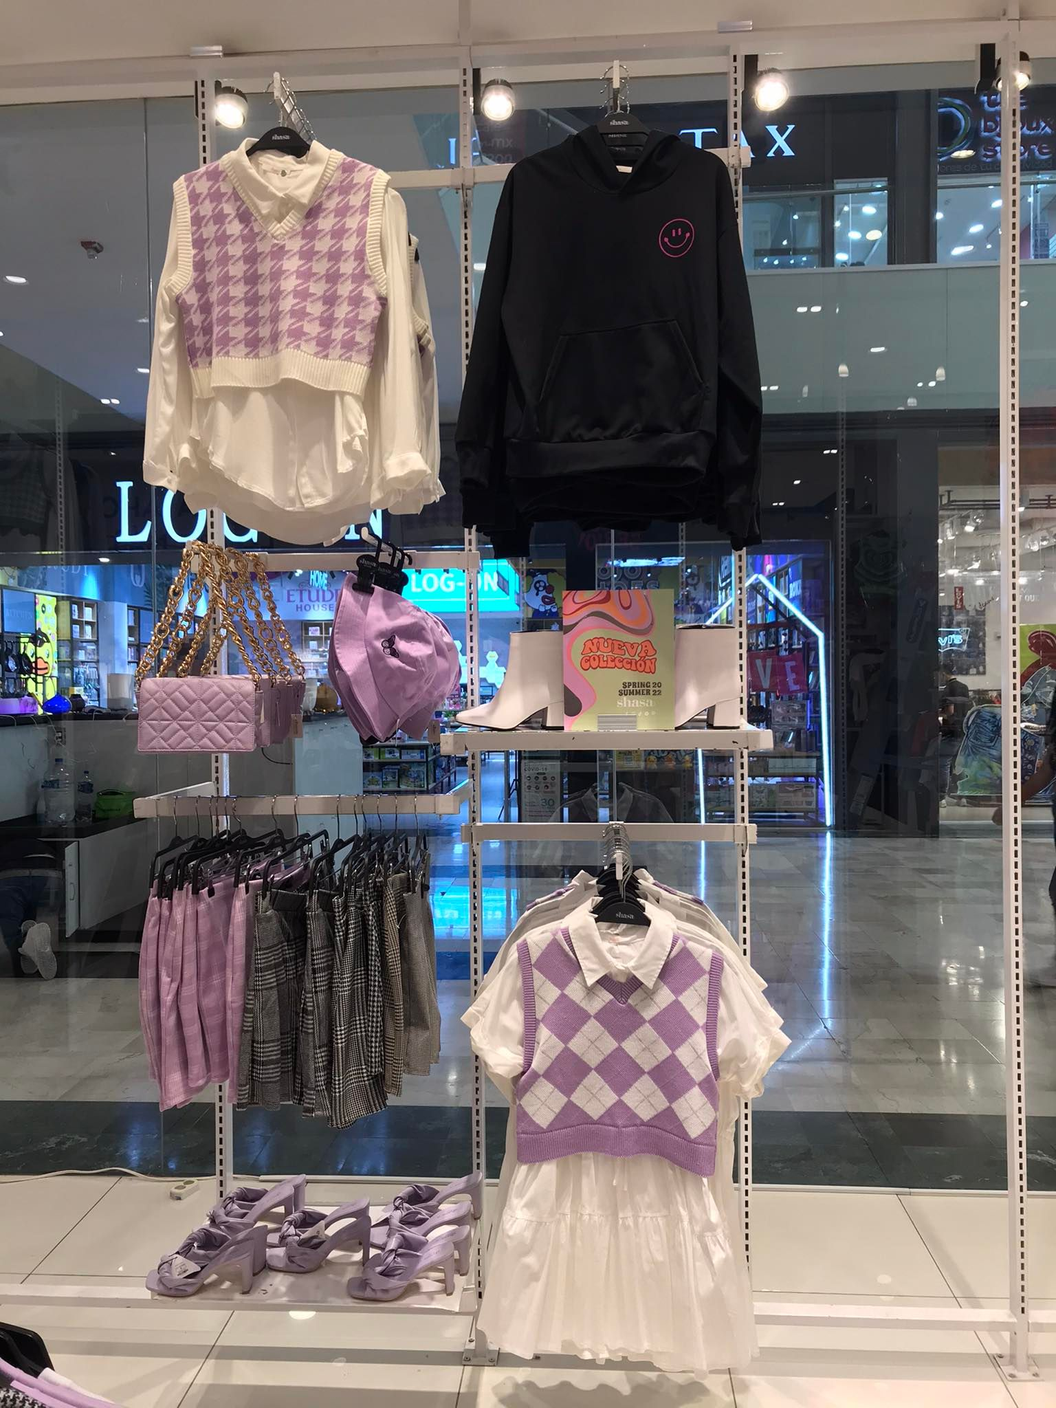

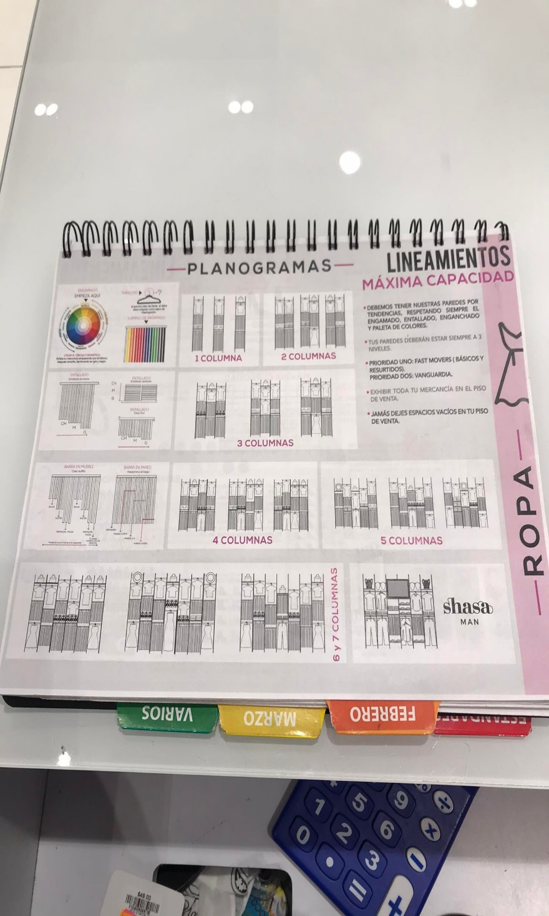

Debemos tener nuestras paredes por tendencias respetando siempre el enganchado, engamado y la paleta de colores.

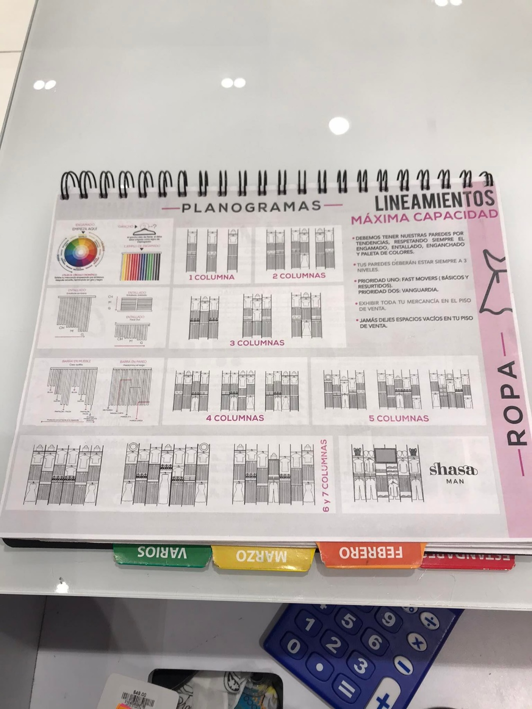

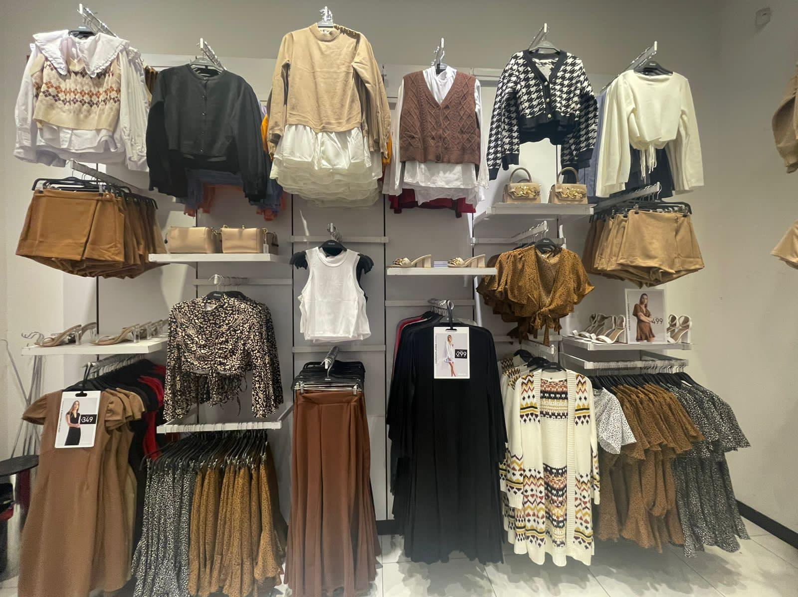

Las paredes deberán estar siempre a 3 niveles .

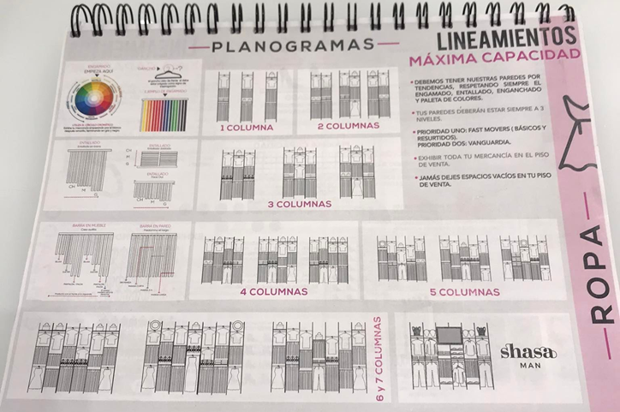

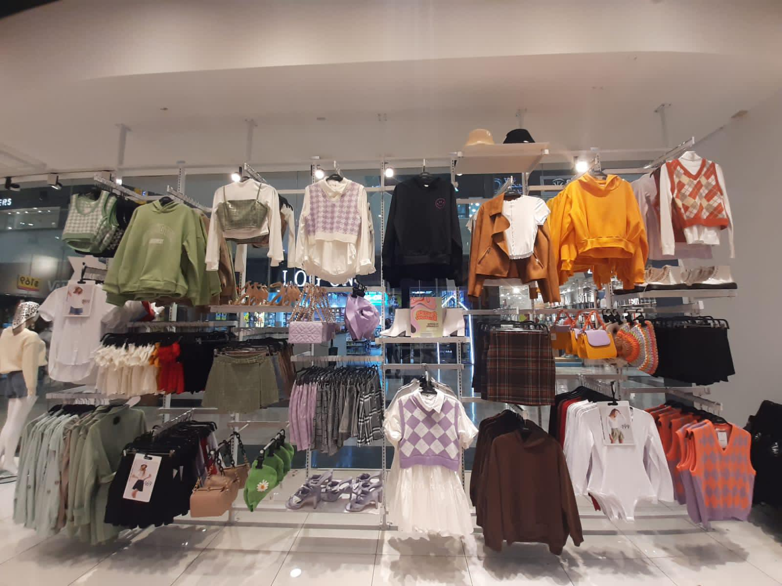

3 pasos que nunca debes de olvidar:

1-Fast Mover (básicos y resurtidos)

2-vanguardia siempre le dará una mejor vista a tus Outfits.

3-siempre pon complementos ya que le darán una mejor vista a tus paredes.

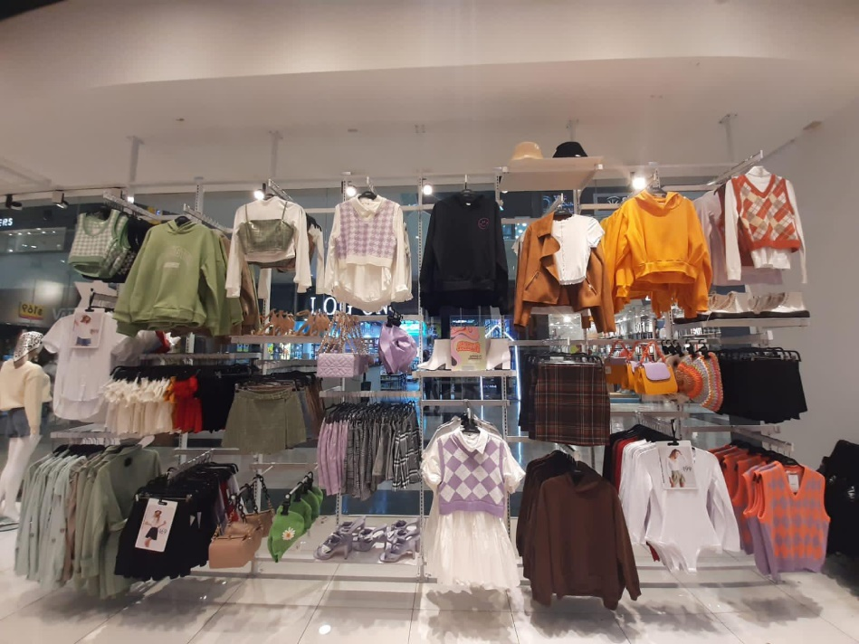 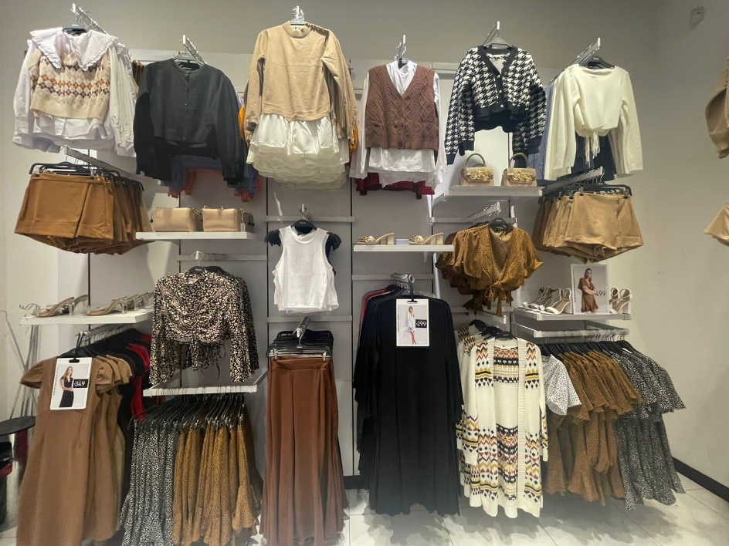 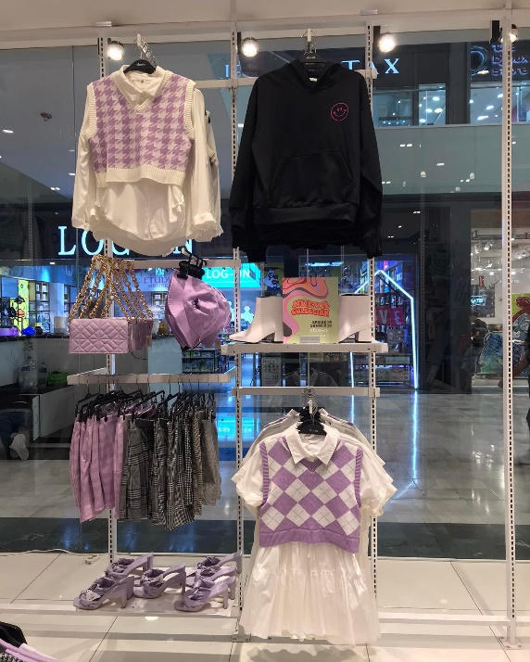

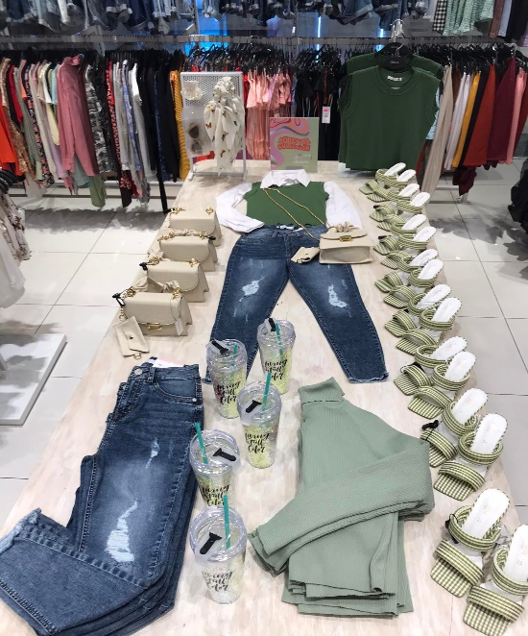

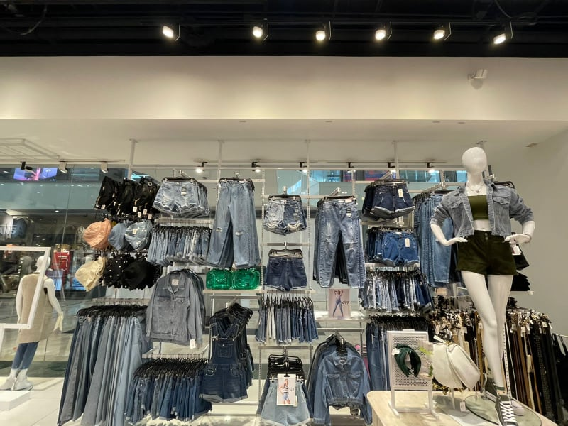 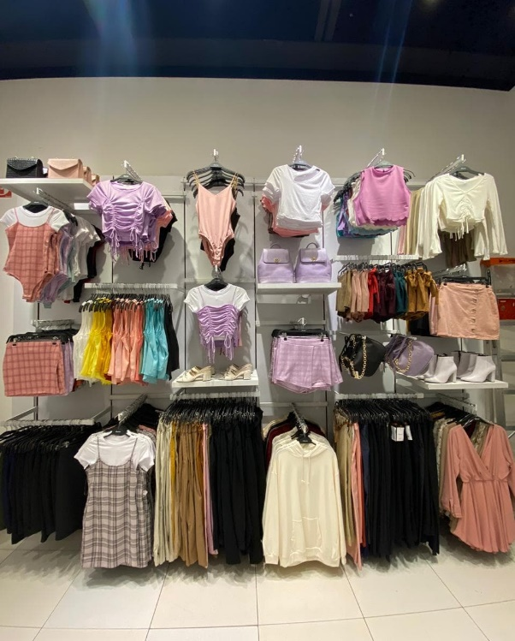 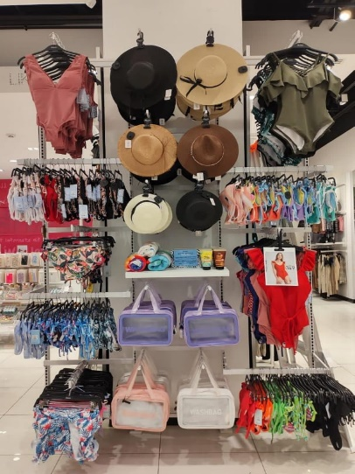

|  |  |  |
| --- | --- | --- |
| FAMILIAS | LINEAMIENTOS | TIPS |

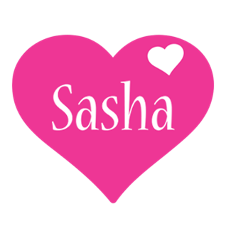

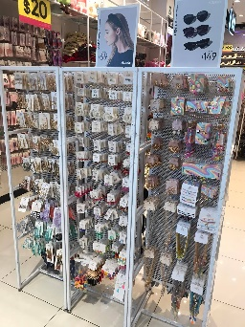

El área de accesorios cuenta con 4 familias las cuales debes garantizar la rotación del producto que muestras ya que debe de tener un orden y acomodo de ellos.

Se colorizan y se acomodan según el lineamientos

Siempre ten en cuenta esto!!

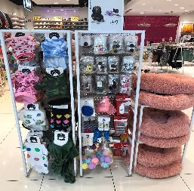

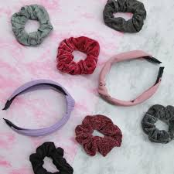

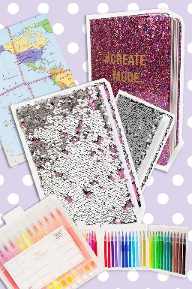

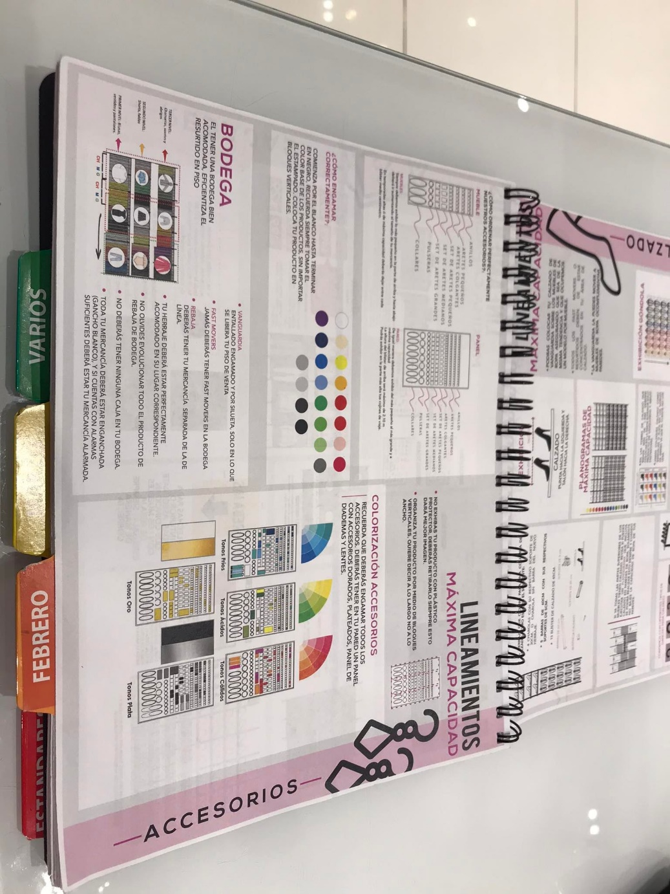

En el panel de Oro y Plata siempre empezaremos de lo mas pequeño a lo mas grande

ANILLOS

ARETES PEQUELLOS

ARRETES MEDIANOS

ARETRES GRANDES

SET DE ARETES

SET DE ANILLOS

PULSERAS

COLLARES

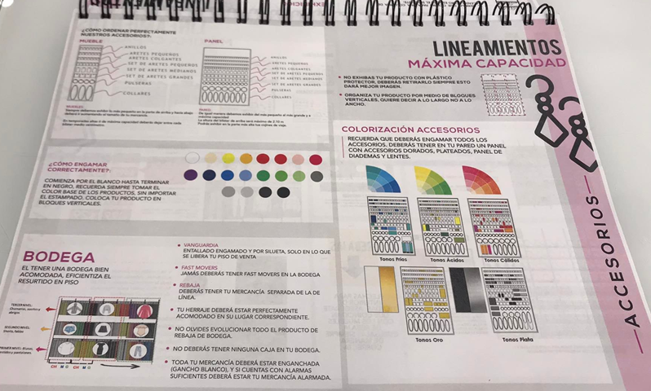

Si dominas todos estos puntos en tu área siempre tendrás todos tus lineamientos en orden

Aretes de color

Se engaman de estas 3 formas

Colores cálidos(rojos, naranjas, rosas)

Colores asidos (amarillo, verdes)

Colores fríos (morado, azul, negro)

Con todas sus tonalidades no lo olvides!!!



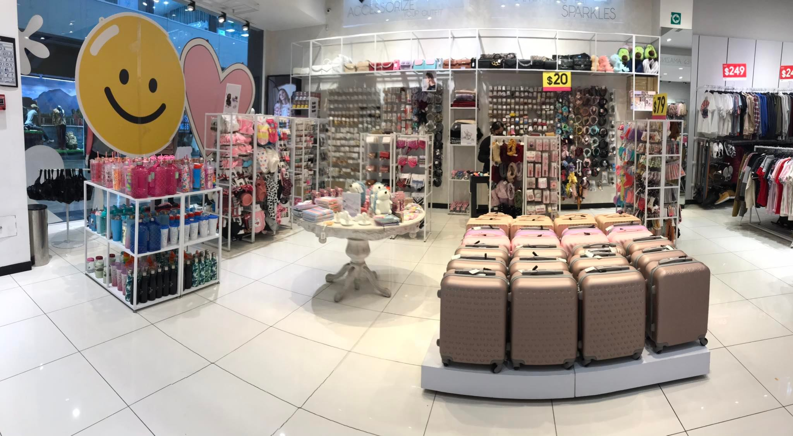

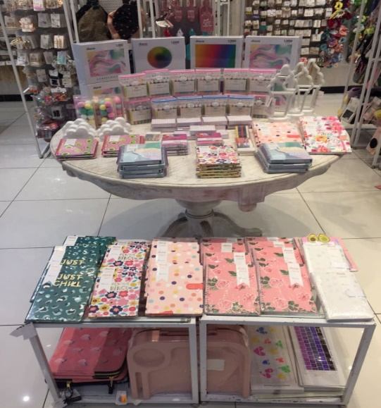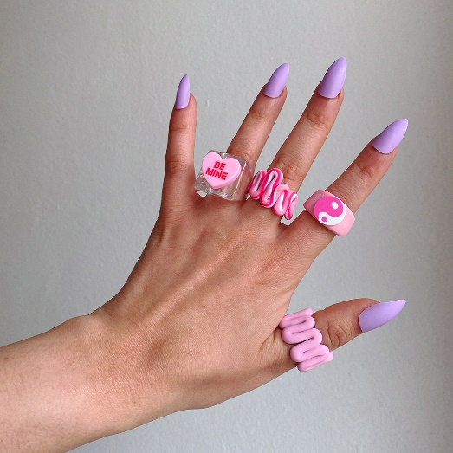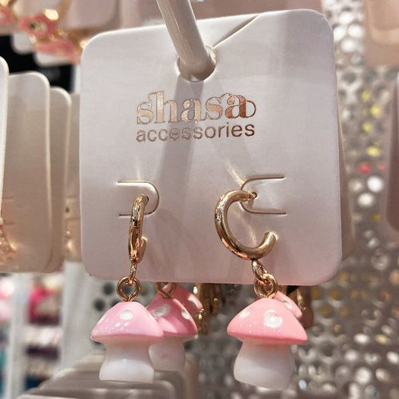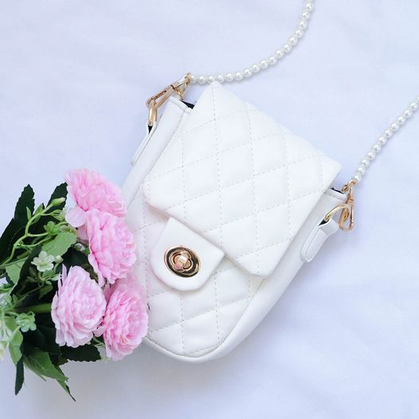

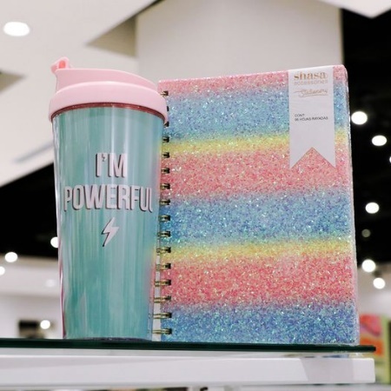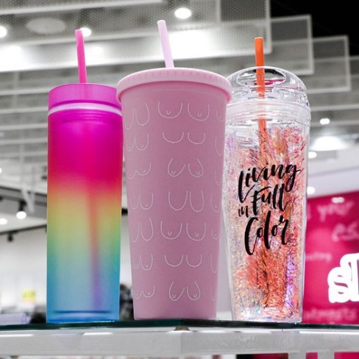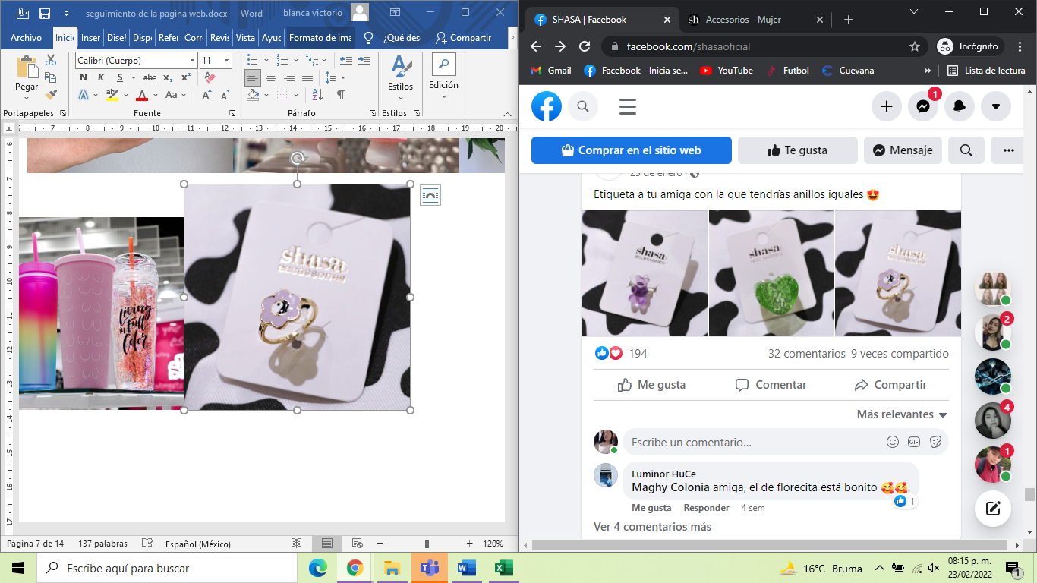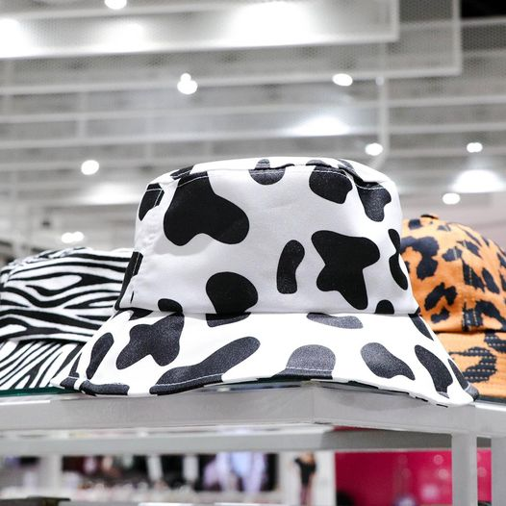

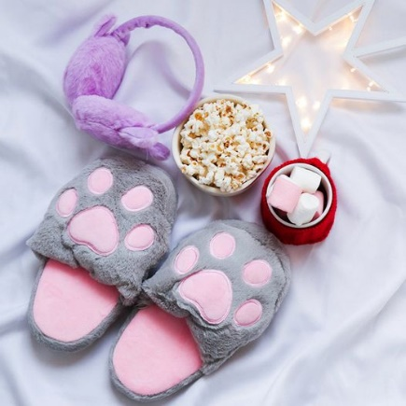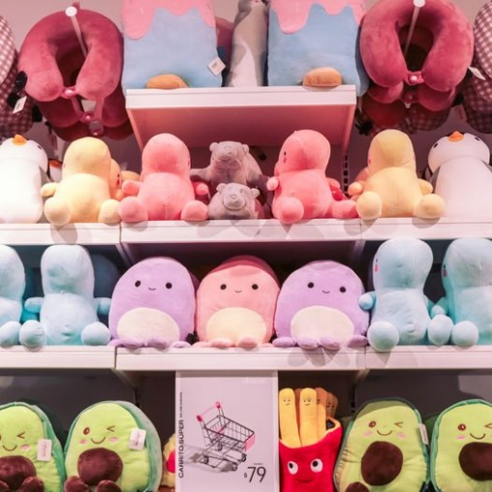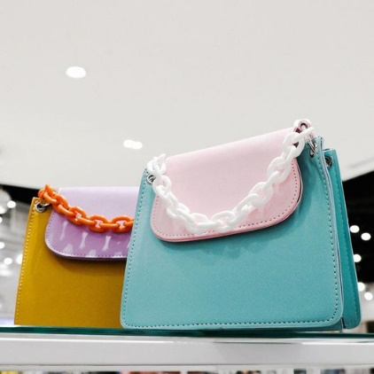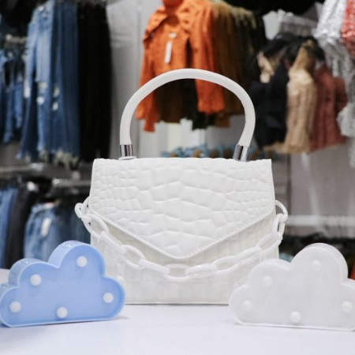 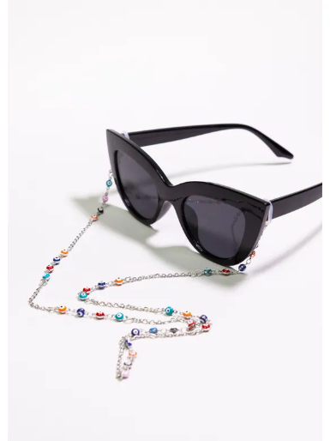

|  |  |
| --- | --- |
| LINEAMIENTOS | TIPS |

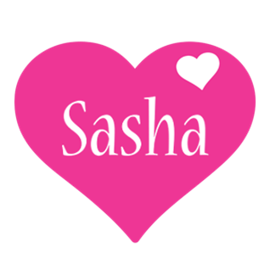

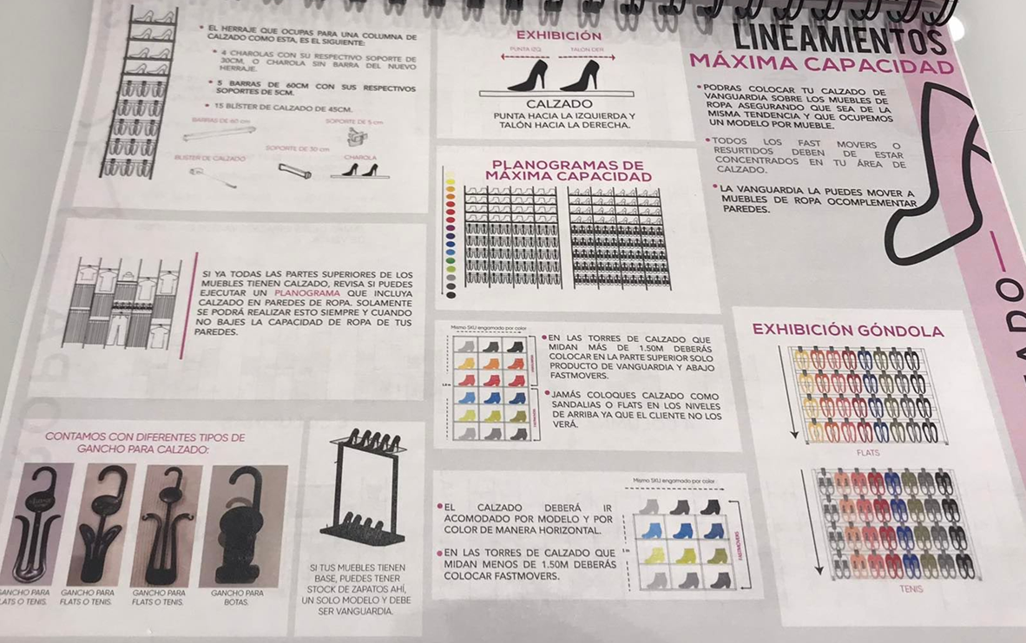



Todos los Fast Movers o resurtidos deben de estar concentrados en tu área de calzado



Podrás colocar tu calzado de vanguardia sobre los muebles de ripa asegurando que sea de la misma tendencia y que sea de la misma tendencia y que ocupemos un modelo por mueble

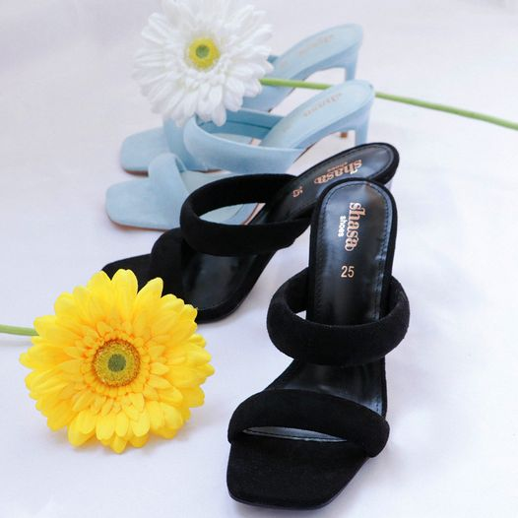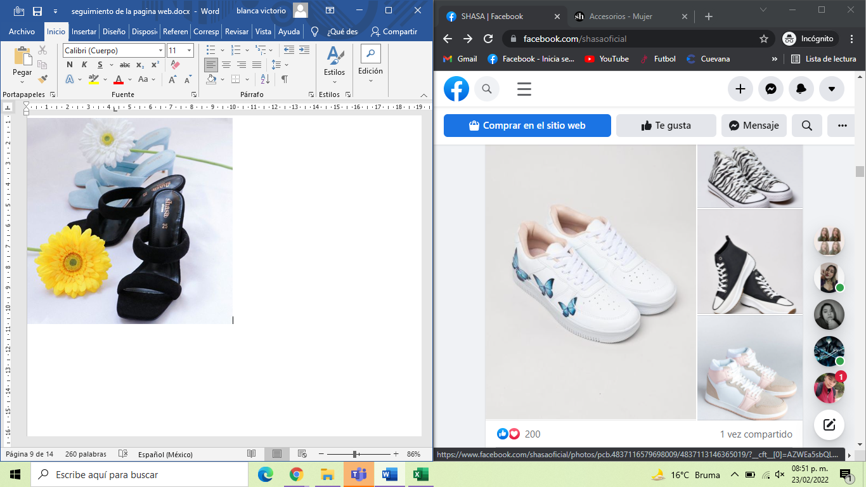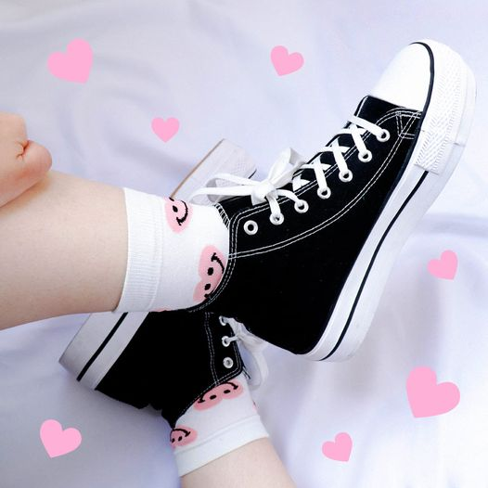

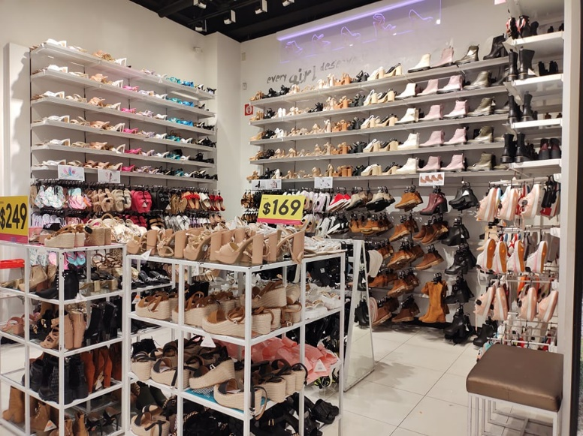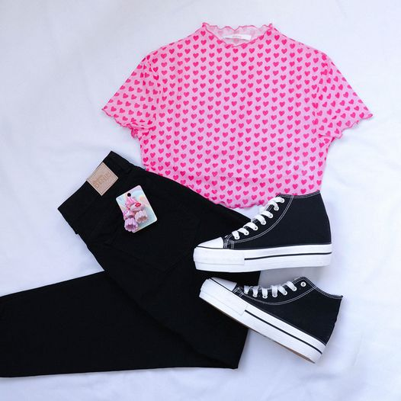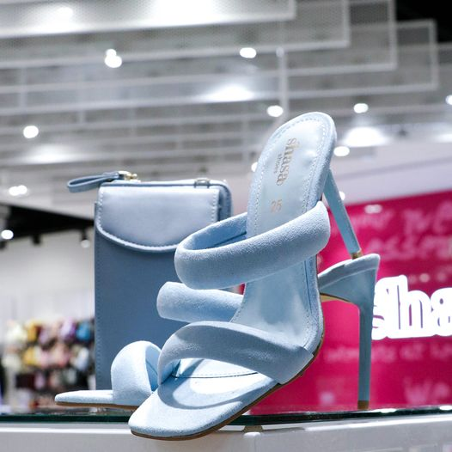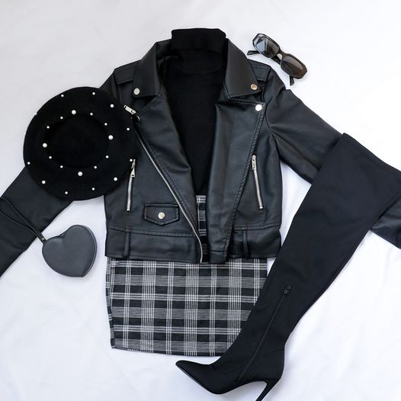

|  |  |  |
| --- | --- | --- |
| CARA “A”  CARA “B” | LINEAMIENTOS | TIPS |

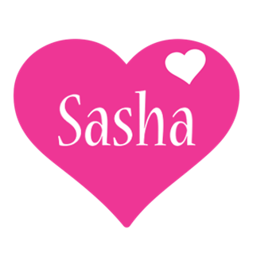

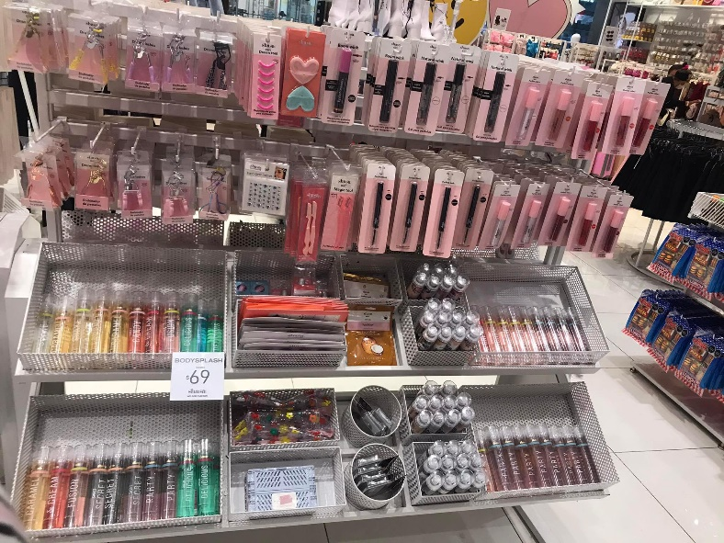

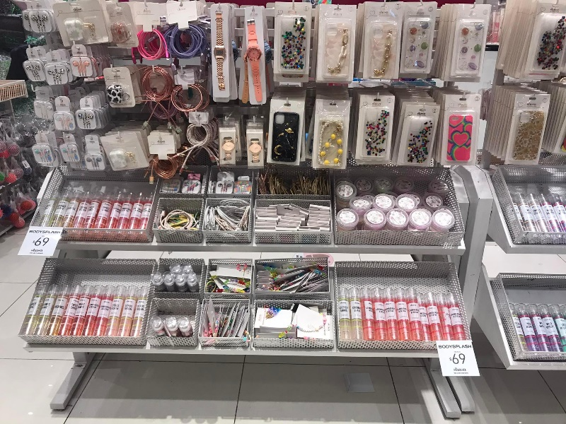

 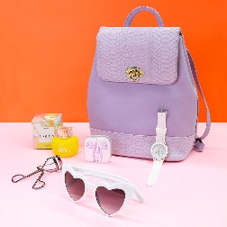 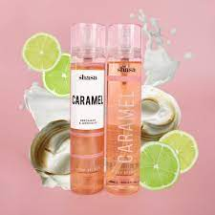 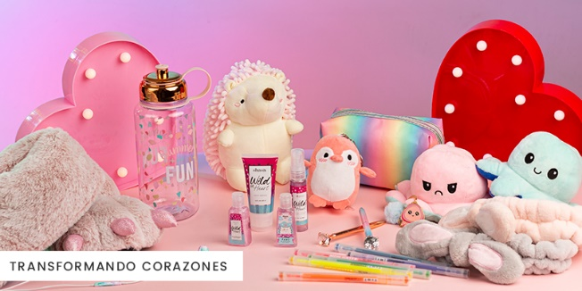 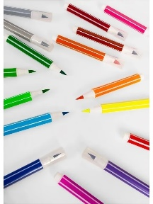 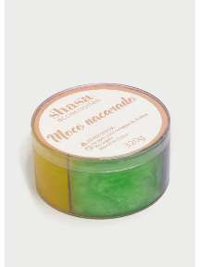 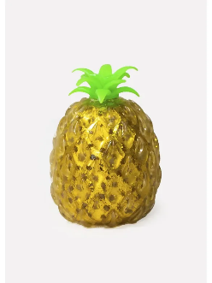

En la cara A de nuestras unifilas

Siempre encontraremos el espacio de tecnología y stay safe la cual complementamos con nuestros bodys splash (con gliter) y con ellos algunos complementos.

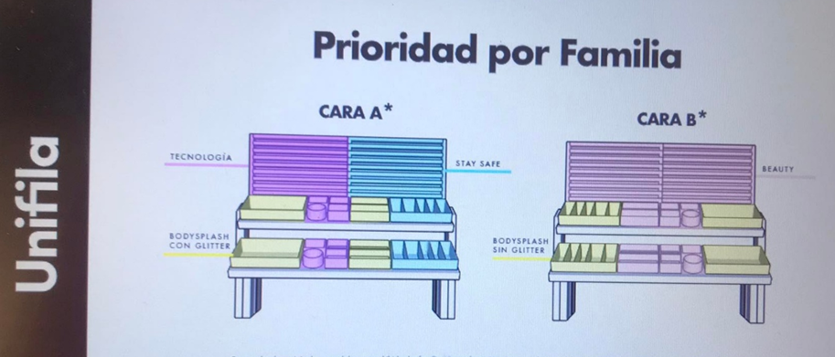

En la cara B de nuestras unifilas

Encontraremos nuestro apartado de Beauty, en la cual podremos encontrar esmaltes, cremas, mascarillas, labiales, enchinadores, uñas postizas, pestañas postizas ect.

De igual manera la complementamos con nuestros bodys splash. ( sin gliter)



Es por eso que es muy importante mantener cada cara ordenada y con estos lineamientos ya que es más atractivo para los clientes.

¡¡Por último, no olvides que los bodys splash siempre deberán estar engamados!!



